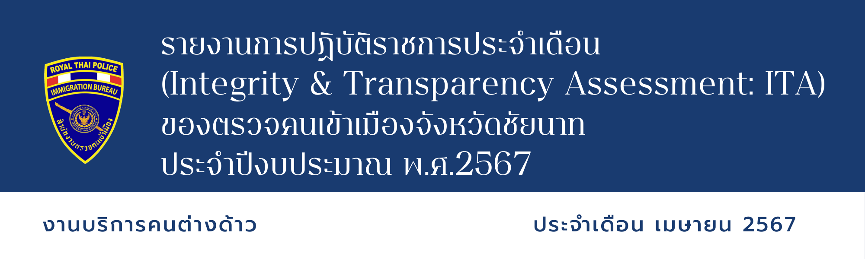
เมื่อวันที่ 22 - 26 เม.ย. 67 จ.ส.ต.สรธร ปัทมะสุคนธ์ ผบ.หมู่ ตม.จว.ชัยนาท เข้าร่วม โครงการฝึกอบรมงานด้านการพิจารณาคนต่างด้าวขออนุญาตอยู่ต่อในราชอาณาจักร ณ ศูนย์ฝึกอบรมพัฒนาบุคลากรและสวัสดิการ ตร. (ปทุมวัน)
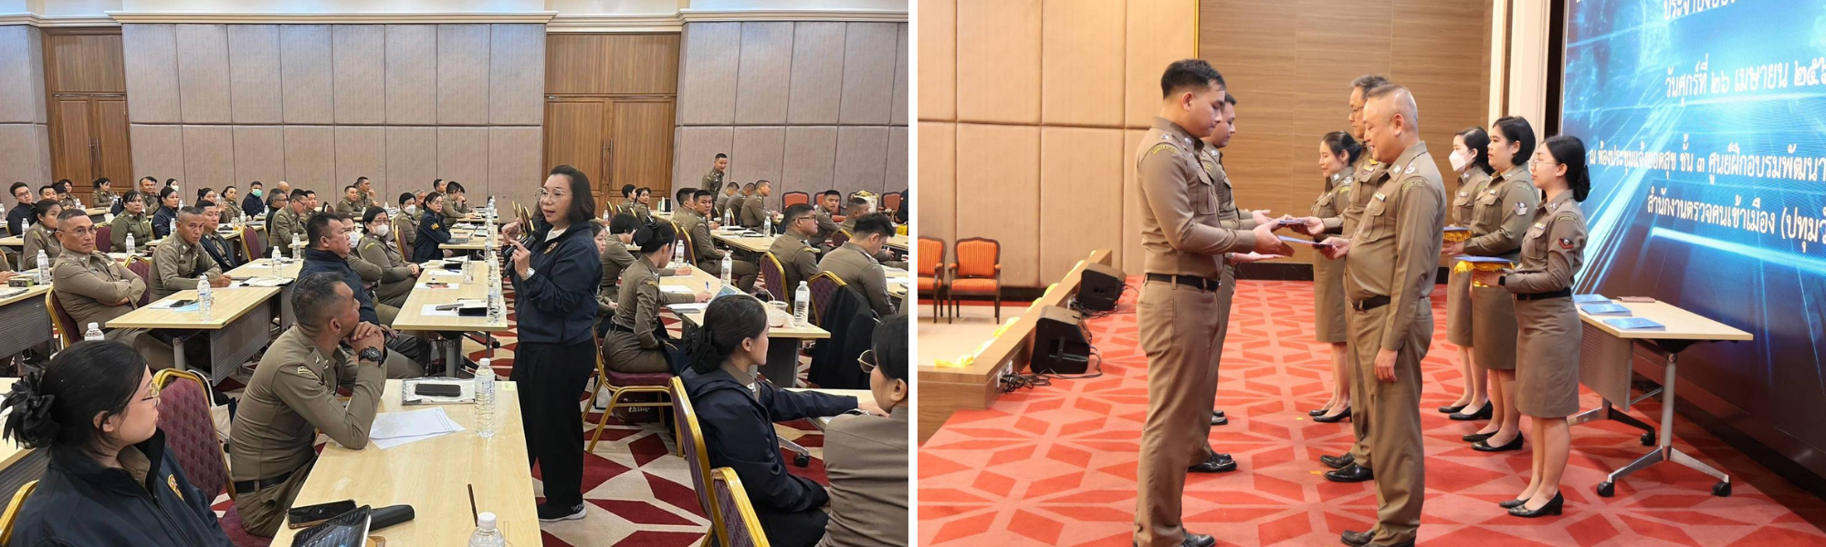

วัน/เดือน/ปี | ข้อมูลเชิงสถิติรายงานการปฏิบัติราชการ  ประจำเดือนเมษายน 2567
วัน/เดือน/ปี | รายการ | จำนวน
1 - 30 เม.ย. 67 | ขออยู่ต่อในราชอาณาจักร | 43
 | ขอรับขอเปลี่ยนประเภทการตรวจลงตรา | 1
 | รายงานตัว 90 วัน | 945
 | แจ้งที่พักอาศัย | 215
 | รวม | 1,204

